# **I Mont Tremblant y Montreal**

**MT-41574** - Web: <https://viaje.mt/kmxkz>

**5 días y 4 noches**

Desde $1399 USD | CPL + 599 IMP

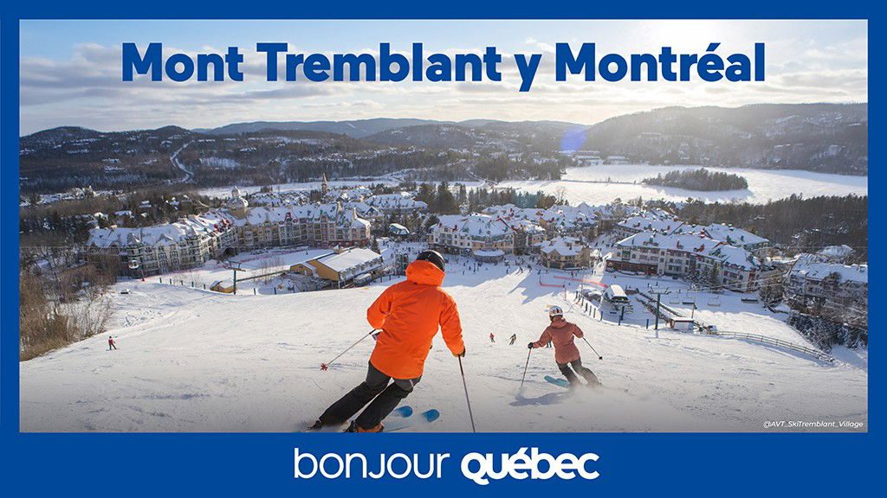

**Incluye vuelo con**

|  |
| --- |
|  |

#### **I SALIDAS**

Diarias hasta 30 Abril 2025

#### **I PAISES**

Canadá.

#### **I CIUDADES**

Montreal, Mont-Tremblant.

#### **I ITINERARIO**

**DíA 1. CIUDAD DE MéXICO - MONTREAL**

Cita 3 horas antes en el aeropuerto de la ciudad de México para tomar el vuelo con destino a la ciudad de Montreal. Traslado al hotel, resto del día libre. Alojamiento.

**DíA 2. MONTREAL- MONT TREMBLANT**

Desayuno. Te recogerán directamente en tu alojamiento en Montreal. Nos dirigiremos a la linda provincia de Mont- Tremblant. Al llegar podrás disfrutar del tour Snow Shoeing ( Raquetas de nieve) aún más del invierno. Es una forma clásica de descubrir los mágicos paisajes nevados de la región de Mont-Tremblant. Resto del día libre para recorrer sus calles y magníficos lugares históricos.. Alojamiento.

**DíA 3. MONT TREMBLANT**

Desayuno. A la hora indicada cita en lobby del hotel. . Nuestra visita guiada por la ciu-dad te permitirá descubrir los mágicos paisajes, la interesante historia y la singular arqui-tectura que hacen de Mont-Tremblant un destino turístico de renombre internacional. Te guiaremos por las cuatro zonas de la región, a través de la belleza del Resort de Mont Tremblant, el encantador Pueblo Antiguo, el pintoresco centro de Saint-Jovite y la tran-quilidad del Domaine Saint-Bernard. Un recorrido perfecto para todos aquellos que deseen familiarizarse con la región y descubrir todo lo que Mont-Tremblant puede ofre-cer. Alojamiento.

**DíA 4. MONT TREMBLANT - MONTREAL**

Desayuno. En este día te recogerán en tu hotel y nos dirigiremos de nuevo a Montreal para que puedas disfrutar aun mas de esta magnifica ciudad.. Además, al regreso ob-servarás en una visita panorámica ,el Estadio Olímpico de Montreal, el Puente Jacques-Cartier o la Gran Noria de la ciudad, entre otros lugares mas. Resto del día libre. Aloja-miento

**DíA 5. MONTREAL - MéXICO**

Desayuno. A la hora indicada, traslado al aeropuerto de Montreal para tomar su vuelo con destino a la Ciudad de México.

#### **I TARIFAS**

|  |  |  |  |  |
| --- | --- | --- | --- | --- |
| **CPL** | **TPL** | **DBL** | **SGL** | **MNR** |
| $1,399.00 | $1,539.00 | $1,929.00 | $2,879.00 | $1,029.00 |

**IMPUESTOS Y SUPLEMENTOS**

|  |  |
| --- | --- |
| Impuestos Aéreos | $599 |

- Precios indicados en USD, pagaderos en Moneda Nacional al tipo de cambio del día.-Máximo 4 persona por habitación entre adultos y menores.-La tarifa de Menor aplica de 2 - 09 Antilde;os - Mega Travel se encuentra sujeto a las políticas y restricciones que imponga el gobierno canadiense para reapertura de fronteras - Consulte suplemento por temporada alta

#### **I HOTELES**

|  |  |  |
| --- | --- | --- |
| **HOTELES PREVISTOS O SIMILARES** | | |
| **HOTEL** | **CIUDAD** | **TIPO** |
| Faubourg Montreal | Montreal | Turista |
| Holiday Inn Express amp; Suites | Mont Tremblant | Turista |
| ésta es la relación de los hoteles utilizados más frecuentemente en este circuito. Reflejada tan sólo a efectos indicativos, pudiendo ser el pasajero alojado en establecimientos similares o alternativos. | | |

**Precios vigentes hasta el 30/04/2025**

#### **I EL VIAJE INCLUYE**

● Boleto de avión clase Turista México – Montreal – México

● 02 noches de alojamiento en Montreal

● 02 noches de alojamiento en Mont Tremblant

● Traslados aeropuerto – hotel – aeropuerto

● Desayuno Continental Incluido

● Visitas descritas en el itinerario

#### **I EL VIAJE NO INCLUYE**

● IMPUESTOS $599 USD POR PERSONA

● Gastos personales y extras en los hoteles

● Propinas

● Ningún servicio no especificado como incluido o especificado como opcional

● Visa electrónica de ingreso a Canadá e-TA.

#### **I NOTAS**

**NOTAS IMPORTANTES**

Hoteles: Check-in a partir de las 15 hrs. Check Out a las 11 hrs

Verificar acomodo según la categoría del Hotel

Tarifas sujetas a cambios y disponibilidad sin previo aviso.

Los tours en Mont- Tremblant y Laurentidas serán en idioma Ingles.

**POLÍTICAS DE CONTRATACIÓN Y CANCELACIÓN**

<https://cdn.mtmedia25.com/contratos/contratoadhesion-astromundo-20241002.pdf>

**Precios indicados en USD, pagaderos en Moneda Nacional al tipo de cambio del día.**

**Los precios indicados en este sitio web, son de carácter informativo y deben ser confirmados para realizar su reservación ya que están sujetos a modificaciones sin previo aviso.**

#### **VISA**

**CANADÁ:**

**A PARTIR DEL 29 DE FEBRERO DE 2024 , LOS CIUDADANOS MEXICANOS QUE VIAJEN A CANADÁ DEBEN CUMPLIR LOS SIGUIENTES REQUISITOS:**

* 1) Si tienes una visa americana vigente o tuviste una visa Canadiense en los últimos 10 años, es necesario tramitar una nueva eTA. Consulta el siguiente link:<https://www.canada.ca/en/immigration-refugees-citizenship/services/visit-canada/eta/apply.html>
* 2) Si no cumples con alguno de los requisitos anteriores, es necesario tramitar una Visa de Turista. Consulta el siguiente link: <https://cafe-mt.b-cdn.net/mtmediacafe/descargables/canada-visa-2024.03.07.pdf>